Павильон «Церкви-школы» как материальное свидетельство Всероссийской промышленной и художественной выставки 1896 года
В продолжение темы сохранившихся материальных свидетельств Всероссийской промышленной и художественной выставки, состоявшейся в Нижнем Новгороде в 1896 году, беседуем с кандидатом архитектуры, доцентом кафедры рисунка и живописи, кафедры архитектурного проектирования и кафедры общенаучных дисциплин Нижегородского архитектурно-строительного Университета Ольгой Николаевной Чеберевой.
– Ольга Николаевна, в «Государственных списках памятников истории и культуры Нижегородской области» фигурирует экспозиционный павильон «Церковь-школа» Всероссийской художественно-промышленной выставки 1896 года. Находится этот памятник градостроительства и архитектуры в Канавинском районе города Нижнего Новгорода – на улице Климовской, дом № 84 (литер А, А1). Какое отношение этот объект культурного наследия имеет к знаменитой выставке?
– Начнем с того, что здание бывшего экспозиционного павильона «Церковь-школа» и находится на той самой территории, где проходила Всероссийская промышленная и художественная выставка в Нижнем Новгороде в 1896 году.
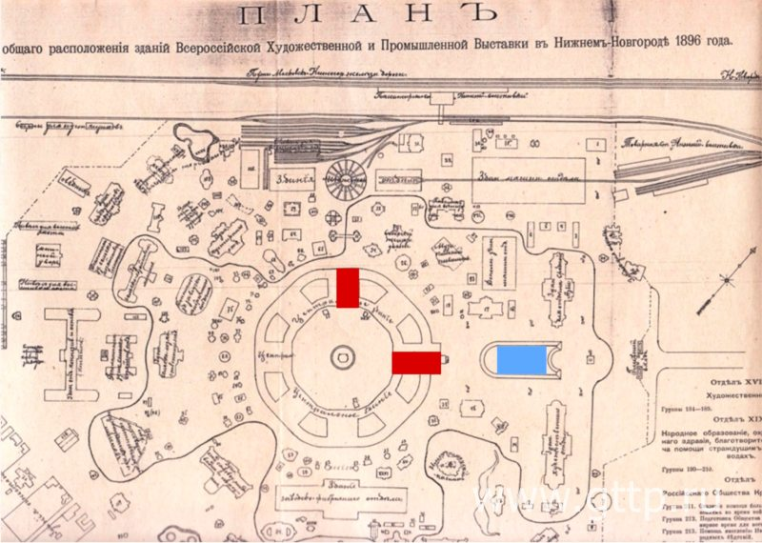
Сохранившиеся материальные свидетельства Выставки 1896 года на ее плане: два фрагмента Главного здания Выставки 1896 г. (пакгаузы, находящиеся в настоящее время на Стрелке), павильон «Церкви-Школы», пруд.
В 1896 году истекал 12-й год с момента целенаправленных усилий Синода по возрождению церковно-приходского образования в России. С введения Положения об управлении церковно-приходскими школами оно было реорганизовано и получило материальную поддержку государства, инспекцию. Это была и духовная, и политиэкономическая инициатива сверху, рассчитанная на долговременную перспективу вовлечения больших масс крестьянства, обученного грамоте и арифметике в торговые капиталистические отношения и поддержания падающей нравственности.
– То есть павильон «Церковь-школа» был нужен для экспонирования достижений Российской Империи в деле народного образования и педагогики?
– Это стало необходимой принадлежностью российских промышленных выставок ещё с 1882 года. На выставке 1896 года в специальном XIX научно-учебном отделе было наиболее полно отражено состояние и развитие народного образования Российской Империи за истекшие 10 лет. Учебные заведения Империи имели разное ведомственное подчинение: светские учреждения высшего, среднего и начального образования – Министерству народного просвещения, учреждения духовного образования (церковно-приходские школы и школы грамоты) – Святейшему Правительствующему Синоду. Сам же павильон «Церкви-школы» нужен был для того, чтобы его экспонаты продемонстрировали посетителям выставки состояние и уровень церковно-приходских школ в России, а также работы учеников. В помещениях первого этажа размещались спальни для учеников, столовая, квартира учителя, церковь. Второй этаж включал в себя четыре классных комнаты и библиотеку.
– На кого был рассчитана экспозиция этого павильона? Кто именно его посещал?
– В первую очередь, выпускники церковно-учительских школ и епархиальных училищ – преподаватели церковных школ: священники, диаконы, дьячки, учителя и учительницы. Из каждой епархии было предписано командировать двух учителей и председателей Училищных Советов. Курсисты проживали и питались бесплатно, два дня в неделю отводились для осмотра выставки под руководством инспекции и посещения народной чайной В.И.Шемякина – главного наблюдателя церковно-приходских школ, «грамоты Империи» действительного статского советника, организовавшего курсы для учителей (русский язык, арифметика, пение). Компания Сименса и Гальске, содержащая электрическую дорогу, соединявшую Нижний Новгород с Выставкой, предоставляла группам учителей бесплатный проезд 2 раза в неделю. На заседаниях курсов обсуждались вопросы о положении учителей, народных библиотеках и борьбе с пьянством, вопрос о всеобщем обучении, поднятый земствами.
– В «Государственных списках памятников истории и культуры Нижегородской области» не указан архитектор этого объекта культурного наследия. Есть ли о нём сведения у современных исследователей?
– Проект павильона «Церкви-школы» был опубликован в №№13-14 журнала «Строитель». Эти номера были посвящены архитектуре павильонов Всероссийской выставки 1896 года в Нижнем Новгороде. Рядом с проектом указаны инициалы и фамилия академика архитектуры Михаила Тимофеевича Преображенского (1854 – 1930).
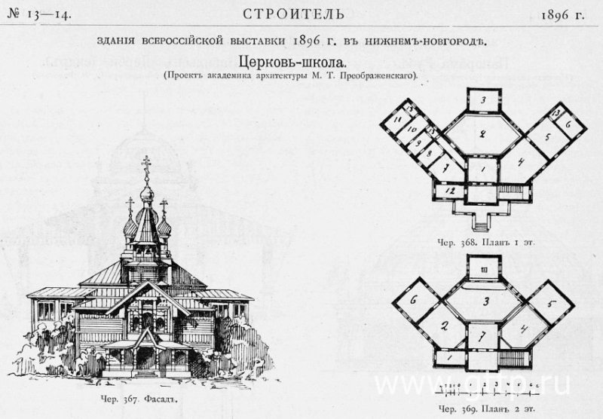
Страница журнала «Строитель» за 1896 г.: проект М.П.Преображенского.
Михаил Преображенский известен и как историк древнерусского зодчества, реставратор, педагог, действительный член Императорской Академии художеств, член Императорского Православного Палестинского Общества, профессор. Постройки по его проектам разбросаны по разным странам и континентам: Кафедральный Собор Александра Невского в Ревеле, Эстония, Церковь Рождества Христова и Святого Николая Чудотворца во Флоренции, Православный собор Святого Николая в Ницце, Храм Святителя Николая Чудотворца в Софии, Русская посольская церковь, Церковь Святого Николая в Бухаресте, Церковь Преображения Господня в Санкт-Петербурге за Московской заставой, Собор Святой Троицы в Буэнос-Айресе, Епископальный Собор Святого Василия Острожского в Никшиче, Сербии, Пюхтицкий Успенский Ставропигиальный женский монастырь, Церковь Благовещения Пресвятой Богородицы в Заборовской Слободке, Торговые ряды Заиконоспасского монастыря в Москве.
– Но что мешает указать авторство Михаила Тимофеевича Преображенского в связи с проектом павильона «Церкви-школы» для Всероссийской промышленной и художественной выставки в Нижнем Новгороде в 1896 году в «Государственных списках памятников»?
– Мешают сомнения исследователей. Структурно-композиционный анализ компоновки геометрических элементов плана «Церкви-школы» наводит на мысли о морфологических параллелях со свободными планами модерна, трехчастная структура – о протофункционализме. Детальный графический анализ выявляет схему пропорционирования фасадов и планов здания, подобную описанной Б.Рыбаковым системе древнерусских «вавилонов» – построении плана и фасада храма на основе системы геометрически сопрягаемых саженных мер, в основе которой лежит пропорциональный ряд на основе иррациональных чисел, получивший в недавнее время название «серебряного» сечения.
К слову, аналогичная компоновочная схема принята в проекте здания нижегородского отделения Крестьянского Поземельного банка по проекту Ф.О.Ливчака. Банк, созданный по инициативе Александра III в 1883 году, имел в России 40 отделений, его задачей было содействие крестьянам в приобретении земли. Здание банка, как и павильон «Церкви-школы», на грани с протофункционализмом, компоновка помещений подчиняется скорее функциональным принципам и не создает жесткой симметрии, характерной для исторических стилей. Именно это обстоятельство заставляет многих исследователей сомневаться в авторстве академика архитектуры Преображенского.
– Вы тоже разделяете эти сомнения?
– Сомнения такого рода достаточно обоснованы, ведь Преображенский – ученик академика Д.И.Гримма, основоположника «русского стиля» в архитектуре, Михаил Тимофеевич Преображенский известен множеством реализованных построек в неорусском, византийском стиле, для которых характерен ретроспективизм, историзм, стилизаторство. Вместе с тем именно Преображенскому, как историку архитектуры принадлежит такой титанический научный труд как «Памятники древне-русского зодчества в пределах Калужской губернии. Опыт исследования древнего зодчества по губерниям академика архитектуры М.Т. Преображенского. Издание Императорской Академии художеств», опубликованный в Санкт-Петербурге в 1891 года, а в 1893 году он стал членом Императорской Археологической Комиссии Министерства Императорского Двора и уделов.
– Может быть, композиционное новаторство – это и есть результат глубокого и детального изучения древнерусского зодчества?
– По сути, Преображенский новаторски применяет те геометрические фигуры и приемы, которыми пользовались строительные артели Руси. Например, гексагон (шестигранник). Он был достаточно распространен в русском храмовом деревянном зодчестве. При построении формы и пропорции планов активно применялись геометрические сопряженности мер длины, образующие квадраты, составленные из пары равнобедренных треугольников с углами 45 градусов. Здание павильона «Церковь-школа» как раз и интересно новаторским совмещением функции и построением формы, в то же время весьма характерное для своего времени, но оперирующее сразу рядом исторических традиций и приемов храмоздания. Моленный зал сопряжен с ячейково-коридорной планировкой крыльев и имеет форму полуправильного равностороннего гексагона.

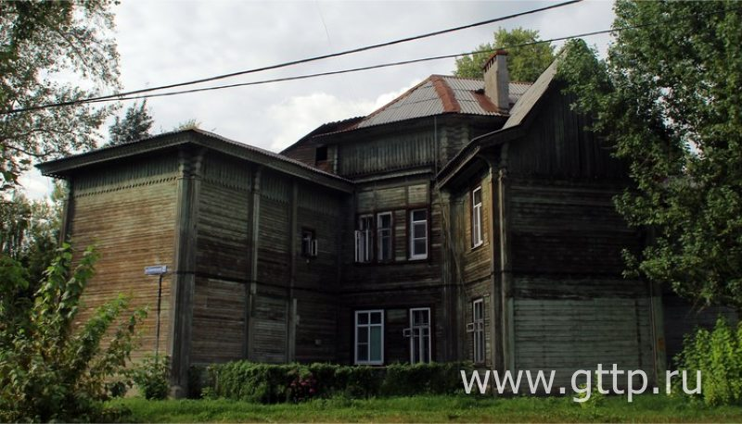
– В каком виде здание дошло до наших дней?
– К настоящему времени от павильона «Церковь-школа» нетронутыми остались только стены.
После Великой отечественной войны был утрачен верх здания «Церкви-школы» в виде шатровой колокольни и пятиглавия. Исчезло и крыльцо с открытой террасой и резными столбами. Помещения церкви-школы постепенно переделывались под жилые квартиры коммунального типа. В начале 1950-х годов бревенчатые стены дома были обшиты досками, а в 1970-е при смене окон утрачен первоначальный рисунок переплетов. Нет и лестницы в ризалите справа от центрального входа. Объем гексагонального моленного зала еще в середине XX века был разрезан вертикальными стенами и поэтажным делением на вертикальное пространство лестничной клетки и квартиры. Алтарная часть получила при этом функции входного тамбура.
Беседовала Галина Филимонова

